04.05.2022
Ул. К. Маркса, помывка опор
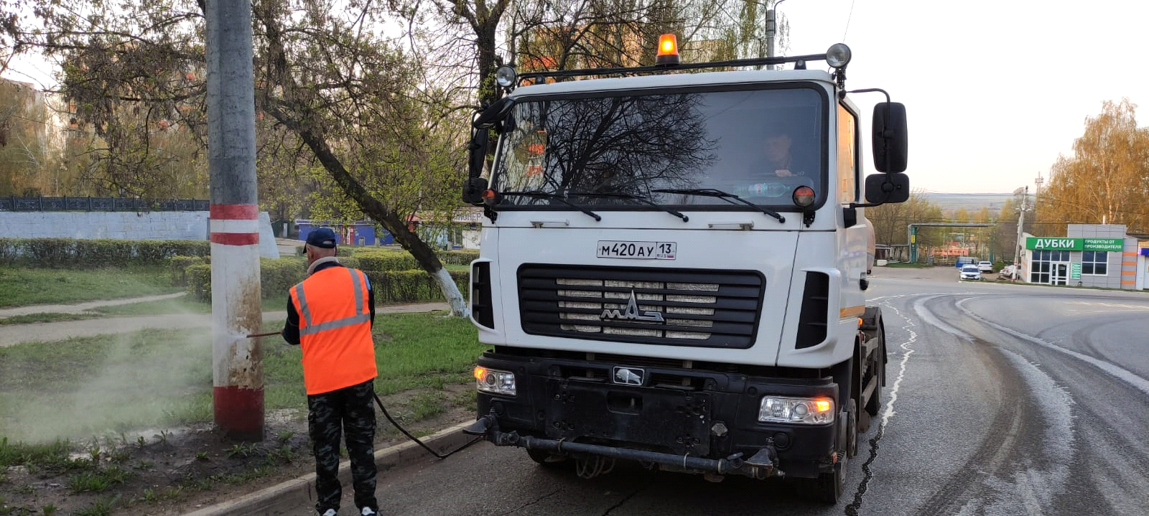

Подготовка под разметку
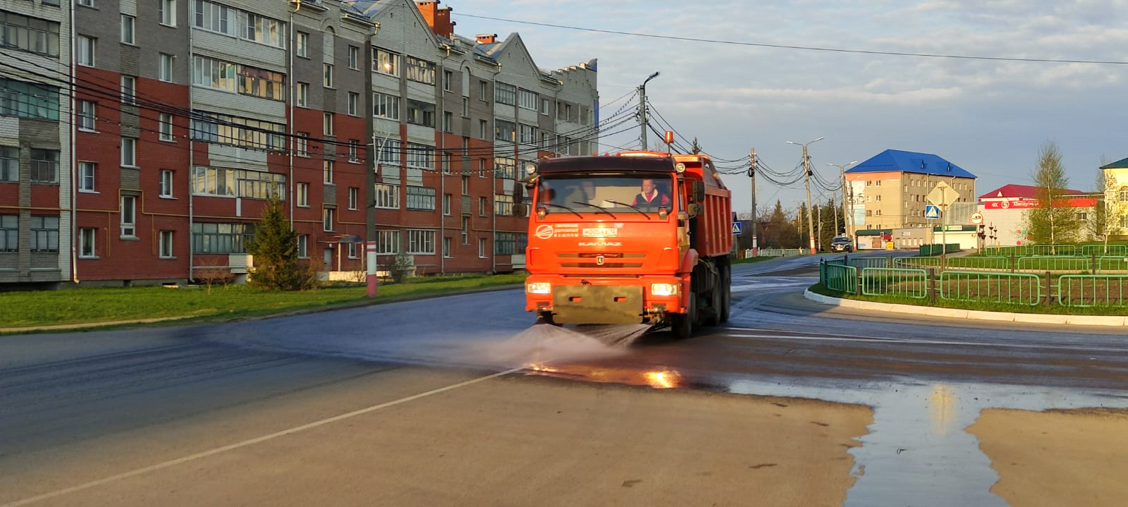

Уборка смета на путепроводе ж/д
